Continuando...

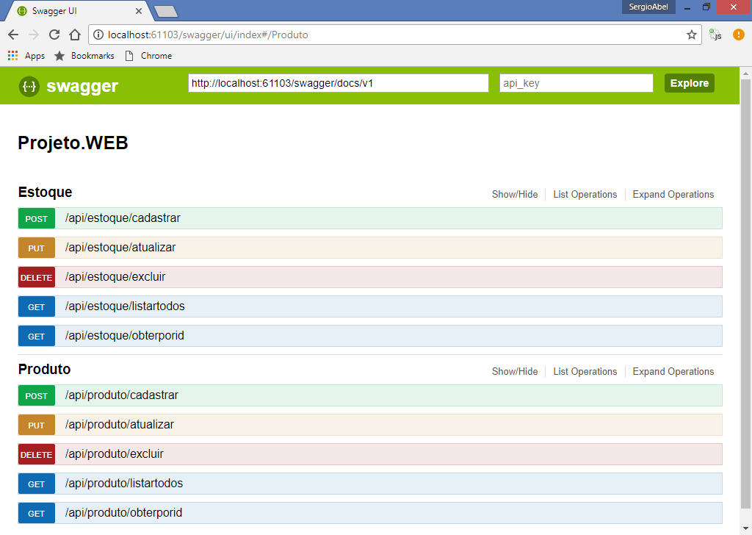

Implementando o cadastro do estoque:

* /App/Views/Estoque/**Cadastro.html**
* /App/Controllers/Estoque/**EstoqueCadastroController.js**

Definir nomes de variaveis para cada campo da página de cadastro de estoque de forma a enviar os dados paraop serviço de acordo com o modelo JSON definido pelo serviço

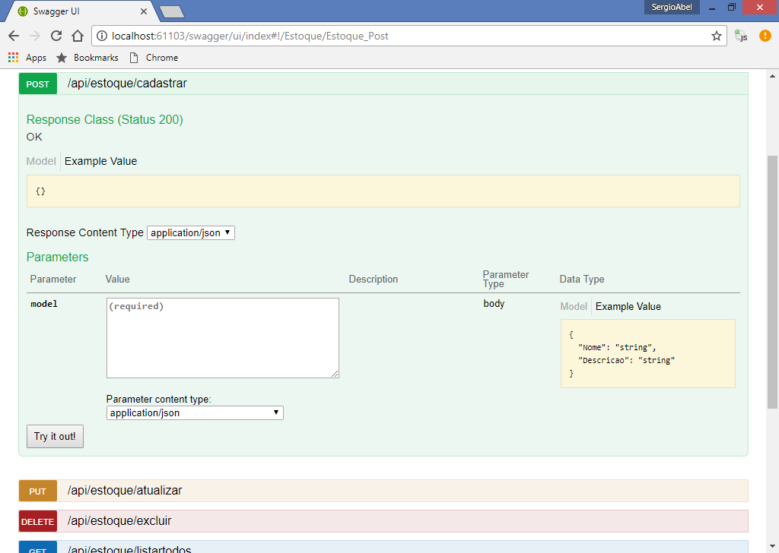

<h4>Cadastro de Estoques</h4>

<br/>

<div class="row">

<div class="col-md-4">

<label>Nome do Estoque:</label>

<input type="text" class="form-control"

placeholder="Nome do Estoque"

ng-model="estoque.Nome"/>

<br/>

<label>Descrição:</label>

<textarea class="form-control" ng-model="estoque.Descricao"></textarea>

<br/>

<button class="btn btn-success" ng-click="cadastrar()">

Cadastrar Estoque

</button>

<br/>

<br/>

<strong>**{{**mensagem**}}**</strong>

</div>

</div>

**No controller:**

app.controller('EstoqueCadastroController',

function ($scope, $estoqueServices) {

//criar uma função que deverá ser executada quando

//o botão de cadastro de estoque for clicado..

$scope.cadastrar = function () {

//gerar uma mensagem..

$scope.mensagem = "Processando, por favor aguarde.";

//executando o serviço da API..

$estoqueServices.cadastrar($scope.estoque)

.then(function (d) { //success

//imprimir mensagem de sucesso..

$scope.mensagem = d.data;

//limpar o conteudo dos campos..

$scope.estoque.Nome = "";

$scope.estoque.Descricao = "";

})

.catch(function (e) { //error

//imprimir mensagem de erro..

$scope.mensagem = "Ocorreu um erro: " + e.data;

});

};

});

Executando:

Access-Control-Allow-Origin

Bloqueio do projeto WebApi que não permite que projetos externos acessem os seus serviços. Precisamos incluir uma configuração quer dê permissão para que projetos externos possam fazer requisições POST, PUT, DELETE e GET para a API.

using System;

using System.Collections.Generic;

using System.Linq;

using System.Web;

using System.Web.Http;

using System.Web.Routing;

namespace Projeto.WEB

{

public class WebApiApplication : System.Web.HttpApplication

{

protected void Application_Start()

{

GlobalConfiguration.Configure(WebApiConfig.Register);

}

**protected void Application_BeginRequest(object sender, EventArgs e)**

**{**

**HttpContext.Current.Response.AddHeader**

**("Access-Control-Allow-Origin", "*");**

**if (HttpContext.Current.Request.HttpMethod == "OPTIONS")**

**{**

**HttpContext.Current.Response.AddHeader**

**("Access-Control-Allow-Methods", "GET, POST, PUT, DELETE");**

**HttpContext.Current.Response.AddHeader**

**("Access-Control-Allow-Headers",**

**"Content-Type, Accept, Authorization");**

**HttpContext.Current.Response.AddHeader**

**("Access-Control-Max-Age", "1728000");**

**HttpContext.Current.Response.End();**

**}**

**}**

}

}

**Executando:**

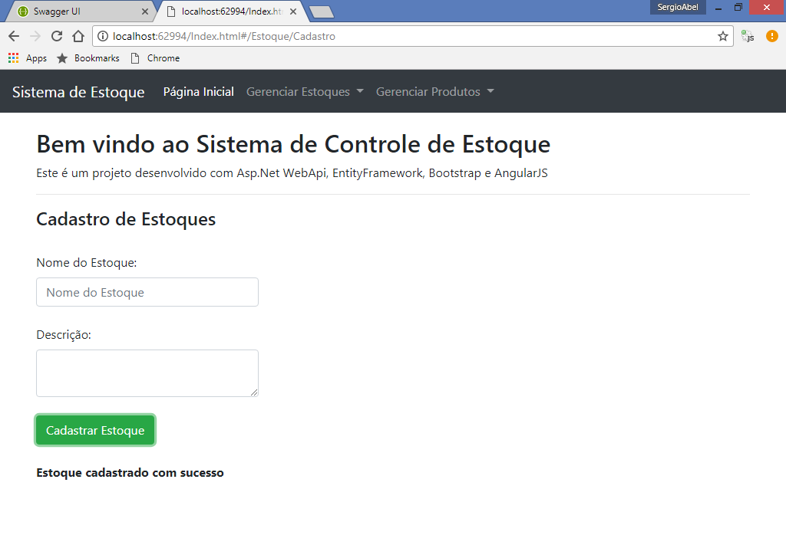

--------------------------

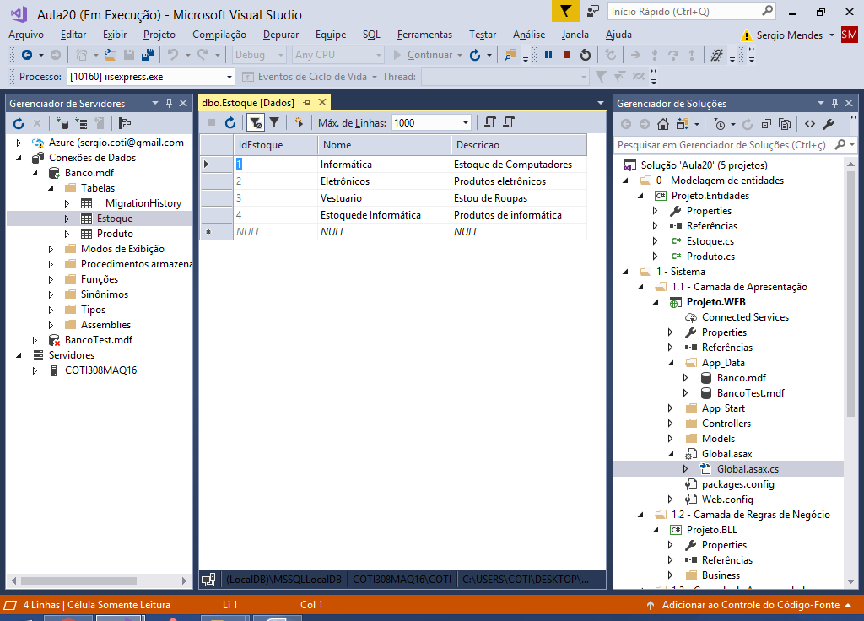

app.controller('EstoqueCadastroController',

function ($scope, $estoqueServices) {

//criar uma função que deverá ser executada quando

//o botão de cadastro de estoque for clicado..

$scope.cadastrar = function () {

//gerar uma mensagem..

$scope.mensagem = "Processando, por favor aguarde.";

//executando o serviço da API..

$estoqueServices.cadastrar($scope.estoque)

.then(function (d) { //success

//imprimir mensagem de sucesso..

$scope.mensagem = d.data;

//limpar o conteudo dos campos..

$scope.estoque.Nome = "";

$scope.estoque.Descricao = "";

})

.catch(function (e) { //error

//imprimir mensagem de erro..

$scope.mensagem = "Ocorreu um erro: " + e.data;

});

};

});

--------------------------------------

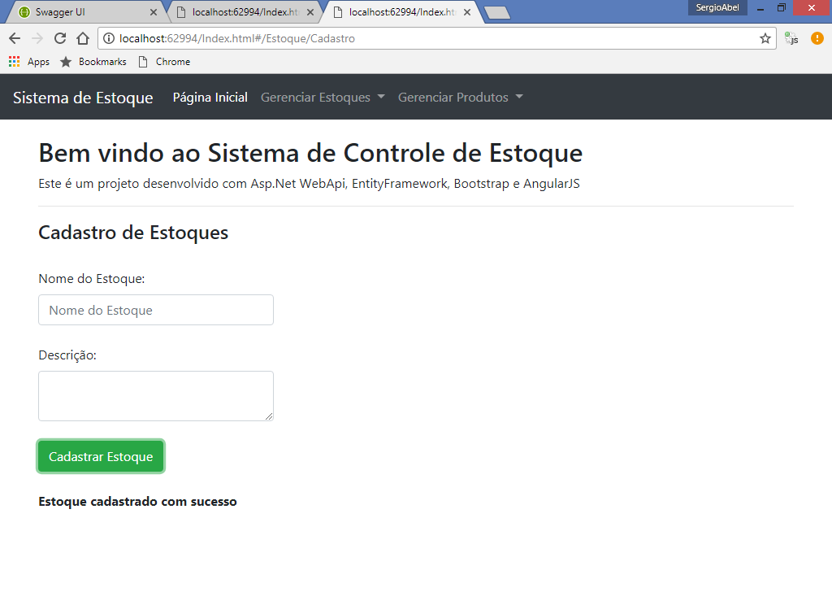

**Implementando a consulta de estoque:**

<h4>Consulta de Estoques</h4>

<br />

<div class="row">

<div class="col-md-12">

<div>

**{{**mensagem**}}**

</div>

<table class="table table-bordered table-hover" ng-init="consultar()">

<thead>

<tr>

<th>Código</th>

<th>Nome do Estoque</th>

<th>Descrição</th>

<th>Operações</th>

</tr>

</thead>

<tbody>

<tr ng-repeat="e **in** estoques">

<td>**{{**e.IdEstoque**}}**</td>

<td>**{{**e.Nome**}}**</td>

<td>**{{**e.Descricao**}}**</td>

<td>

<button class="btn btn-primary btn-sm"

data-target="#janelaedicao"

data-toggle="modal"

ng-click="obterporid(e.IdEstoque)">

Atualizar

</button>

<button class="btn btn-danger btn-sm"

data-target="#janelaexclusao"

data-toggle="modal"

ng-click="obterporid(e.IdEstoque)">

Excluir

</button>

</td>

</tr>

</tbody>

<tfoot>

<tr>

<td colspan="4">Quantidade de estoques: **{{**estoques.length**}}**</td>

</tr>

</tfoot>

</table>

</div>

</div>

<!-- Janela de Edição -->

<div id="janelaedicao" class="modal fade">

<div class="modal-dialog">

<div class="modal-content">

<div class="modal-header bg-primary">

<h3 class="text-white">Atualizar dados do Estoque</h3>

</div>

<div class="modal-body">

<label>Nome do Estoque:</label>

<input type="text" class="form-control"

placeholder="Nome do Estoque"

ng-model="estoque.Nome" />

<br />

<label>Descrição:</label>

<textarea class="form-control" ng-model="estoque.Descricao"></textarea>

<br />

</div>

<div class="modal-footer">

<button class="btn btn-success" data-dismiss="modal">

Atualizar Dados

</button>

</div>

</div>

</div>

</div>

<!-- Janela de Exclusão -->

<div id="janelaexclusao" class="modal fade">

<div class="modal-dialog">

<div class="modal-content">

<div class="modal-header bg-danger">

<h3 class="text-white">Excluir Estoque</h3>

</div>

<div class="modal-body">

<label>Código do Estoque:</label> **{{**estoque.IdEstoque**}}**

<br/>

<label>Nome do Estoque:</label> **{{**estoque.Nome**}}**

<br/>

<label>Descrição:</label> **{{**estoque.Descricao**}}**

<br/>

</div>

<div class="modal-footer">

<button class="btn btn-success" data-dismiss="modal">

Confirnmar Exclusão

</button>

</div>

</div>

</div>

</div>

app.controller('EstoqueConsultaController',

function ($scope, $estoqueServices) {

//função para executar o serviço de consulta de estoque..

$scope.consultar = function () {

//executar o serviço da API..

$estoqueServices.consultar()

.then(function (d) {

//armazenar o resultado em uma variavel..

$scope.estoques = d.data;

})

.catch(function (e) {

//mensagem de erro..

$scope.mensagem = e.data;

});

};

//função para obter 1 estoque pelo id..

$scope.obterporid = function (id) {

//executar o serviço da API..

$estoqueServices.obterporid(id)

.then(function (d) {

//armazenar o objeto em variavel..

$scope.estoque = d.data;

})

.catch(function (e) {

$scope.mensagem = "Ocorreu um erro: " + e.data;

});

};

});

**Executando:**

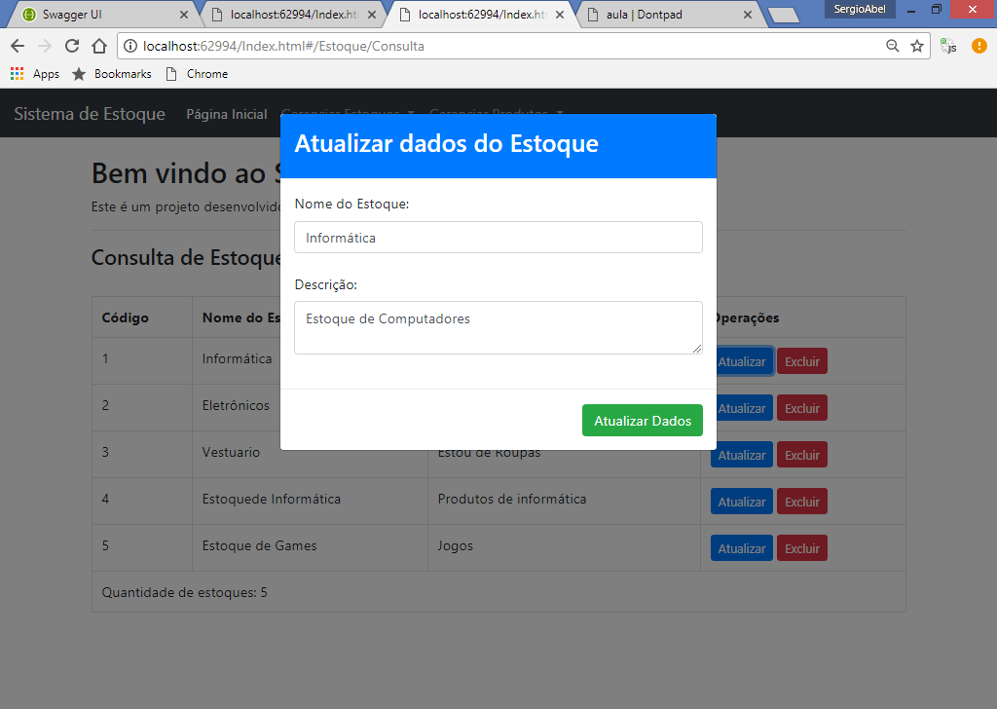

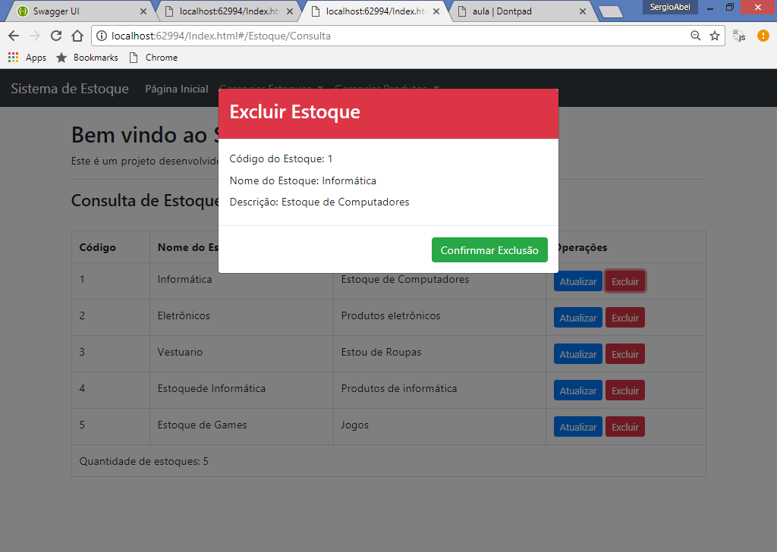

**Atualizando e excluindo estoque:**

<h4>Consulta de Estoques</h4>

<br />

<div class="row">

<div class="col-md-12">

<div>

**{{**mensagem**}}**

</div>

<table class="table table-bordered table-hover" ng-init="consultar()">

<thead>

<tr>

<th>Código</th>

<th>Nome do Estoque</th>

<th>Descrição</th>

<th>Operações</th>

</tr>

</thead>

<tbody>

<tr ng-repeat="e **in** estoques">

<td>**{{**e.IdEstoque**}}**</td>

<td>**{{**e.Nome**}}**</td>

<td>**{{**e.Descricao**}}**</td>

<td>

<button class="btn btn-primary btn-sm"

data-target="#janelaedicao"

data-toggle="modal"

ng-click="obterporid(e.IdEstoque)">

Atualizar

</button>

<button class="btn btn-danger btn-sm"

data-target="#janelaexclusao"

data-toggle="modal"

ng-click="obterporid(e.IdEstoque)">

Excluir

</button>

</td>

</tr>

</tbody>

<tfoot>

<tr>

<td colspan="4">

Quantidade de estoques: **{{**estoques.length**}}**</td>

</tr>

</tfoot>

</table>

</div>

</div>

<!-- Janela de Edição -->

<div id="janelaedicao" class="modal fade">

<div class="modal-dialog">

<div class="modal-content">

<div class="modal-header bg-primary">

<h3 class="text-white">Atualizar dados do Estoque</h3>

</div>

<div class="modal-body">

<label>Nome do Estoque:</label>

<input type="text" class="form-control"

placeholder="Nome do Estoque"

ng-model="estoque.Nome" />

<br />

<label>Descrição:</label>

<textarea class="form-control"

ng-model="estoque.Descricao"></textarea>

<br />

</div>

<div class="modal-footer">

<button class="btn btn-success" data-dismiss="modal"

ng-click="atualizar()">

Atualizar Dados

</button>

</div>

</div>

</div>

</div>

<!-- Janela de Exclusão -->

<div id="janelaexclusao" class="modal fade">

<div class="modal-dialog">

<div class="modal-content">

<div class="modal-header bg-danger">

<h3 class="text-white">Excluir Estoque</h3>

</div>

<div class="modal-body">

<label>Código do Estoque:</label> **{{**estoque.IdEstoque**}}**

<br/>

<label>Nome do Estoque:</label> **{{**estoque.Nome**}}**

<br/>

<label>Descrição:</label> **{{**estoque.Descricao**}}**

<br/>

</div>

<div class="modal-footer">

<button class="btn btn-success" data-dismiss="modal"

ng-click="excluir()">

Confirnmar Exclusão

</button>

</div>

</div>

</div>

</div>

app.controller('EstoqueConsultaController',

function ($scope, $estoqueServices) {

//função para executar o serviço de consulta de estoque..

$scope.consultar = function () {

//executar o serviço da API..

$estoqueServices.consultar()

.then(function (d) {

//armazenar o resultado em uma variavel..

$scope.estoques = d.data;

})

.catch(function (e) {

//mensagem de erro..

$scope.mensagem = e.data;

});

};

//função para obter 1 estoque pelo id..

$scope.obterporid = function (id) {

//executar o serviço da API..

$estoqueServices.obterporid(id)

.then(function (d) {

//armazenar o objeto em variavel..

$scope.estoque = d.data;

})

.catch(function (e) {

$scope.mensagem = "Ocorreu um erro: " + e.data;

});

};

//função para excluir o estoque..

$scope.excluir = function () {

//executar o serviço da API..

$estoqueServices.excluir($scope.estoque.IdEstoque)

.then(function (d) {

$scope.mensagem = d.data;

$scope.consultar();

})

.catch(function (e) {

$scope.mensagem = "Ocorreu: " + e.data;

});

};

//função para atualizar o estoque..

$scope.atualizar = function () {

//executar o serviço da API..

$estoqueServices.atualizar($scope.estoque)

.then(function (d) {

$scope.mensagem = d.data;

$scope.consultar();

})

.catch(function (e) {

$scope.mensagem = "Ocorreu: " + e.data;

});

};

});

-----------------------------------

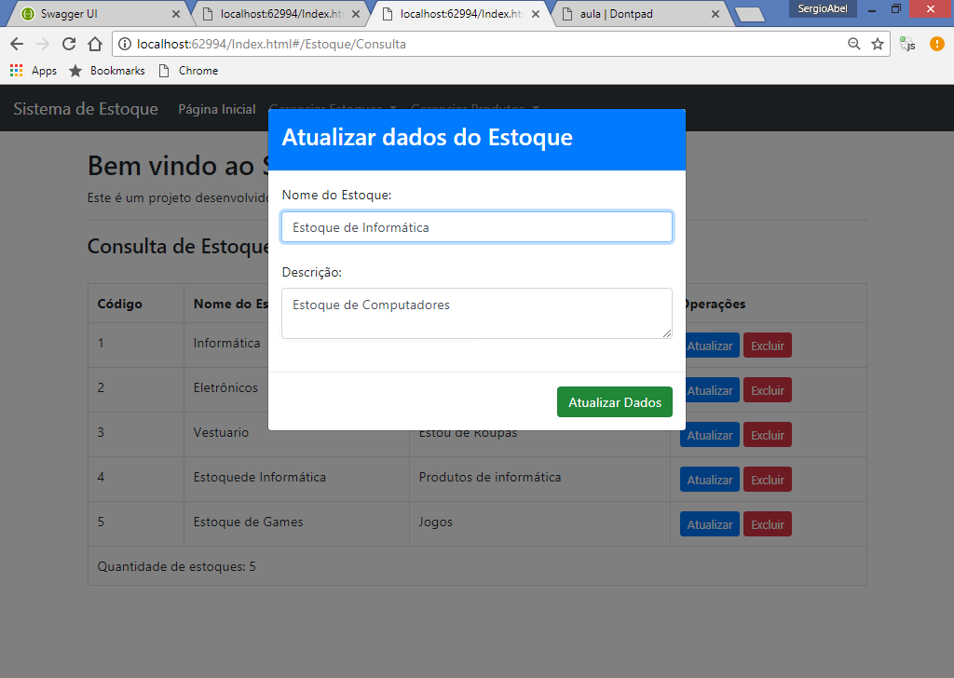

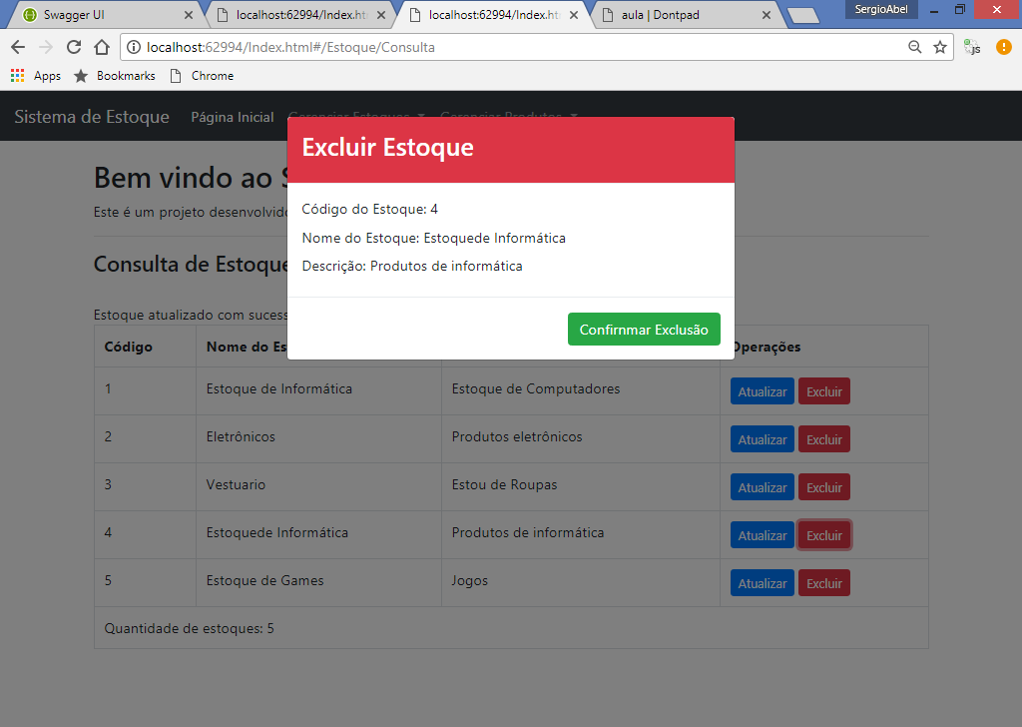

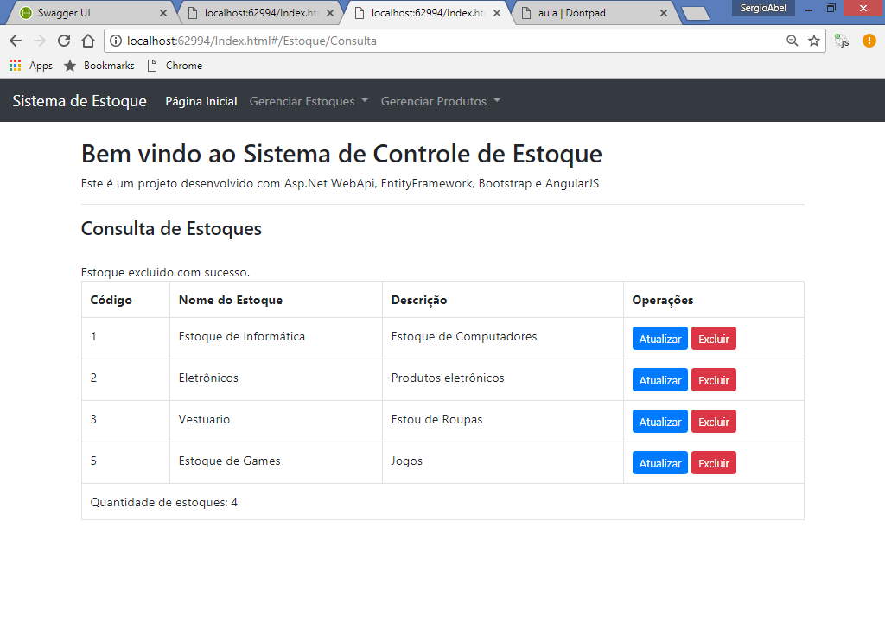

**Implementando o cadastro do produto:**

<h4>Cadastro de Produtos</h4>

<br />

<div class="row">

<div class="col-md-4">

<label>Nome do Produto:</label>

<input type="text" class="form-control"

placeholder="Nome do Produto"

ng-model="produto.Nome" />

<br/>

<label>Preço:</label>

<input type="text" class="form-control"

placeholder="Preço"

ng-model="produto.Preco"/>

<br/>

<label>Quantidade:</label>

<input type="number" class="form-control"

placeholder="Quantidade"

ng-model="produto.Quantidade"/>

<br/>

<label>Selecione o Estoque:</label>

<select class="form-control" ng-model="produto.IdEstoque">

<option value="">Escolha uma Opção</option>

</select>

<br/>

<button class="btn btn-success" ng-click="cadastrar()">

Cadastrar Produto

</button>

<br/><br/>

<strong>**{{**mensagem**}}**</strong>

</div>

</div>

**Exibindo os estoques:**

app.controller('ProdutoCadastroController',

function ($scope, $produtoServices, $estoqueServices) {

//função para obter a consulta de estoques..

$scope.consultarEstoques = function () {

//executar o serviço de consulta..

$estoqueServices.consultar()

.then(function (d) {

$scope.estoques = d.data;

})

.catch(function (e) {

$scope.mensagem = "Ocorreu um erro: " + e.data;

});

};

});

<h4>Cadastro de Produtos</h4>

<br />

<div class="row">

<div class="col-md-4">

<label>Nome do Produto:</label>

<input type="text" class="form-control"

placeholder="Nome do Produto"

ng-model="produto.Nome" />

<br/>

<label>Preço:</label>

<input type="text" class="form-control"

placeholder="Preço"

ng-model="produto.Preco"/>

<br/>

<label>Quantidade:</label>

<input type="number" class="form-control"

placeholder="Quantidade"

ng-model="produto.Quantidade"/>

<br/>

<label>Selecione o Estoque:</label>

<select class="form-control" ng-model="produto.IdEstoque"

ng-init="consultarEstoques()">

<option value="">Escolha uma Opção</option>

<option ng-repeat="e **in** estoques"

value="**{{**e.idEstoque**}}**">

**{{**e.Nome**}}**

</option>

</select>

<br/>

<button class="btn btn-success" ng-click="cadastrar()">

Cadastrar Produto

</button>

<br/><br/>

<strong>**{{**mensagem**}}**</strong>

</div>

</div>

**Cadastrando o produto:**

app.controller('ProdutoCadastroController',

function ($scope, $produtoServices, $estoqueServices) {

//função para obter a consulta de estoques..

$scope.consultarEstoques = function () {

//executar o serviço de consulta..

$estoqueServices.consultar()

.then(function (d) {

$scope.estoques = d.data;

})

.catch(function (e) {

$scope.mensagem = "Ocorreu um erro: " + e.data;

});

};

//função para cadastrar os produtos..

$scope.cadastrar = function () {

//executar o serviço de cadastro..

$produtoServices.cadastrar($scope.produto)

.then(function (d) {

$scope.mensagem = d.data;

$scope.produto.Nome = "";

$scope.produto.Preco = "";

$scope.produto.Quantidade = "";

$scope.produto.IdEstoque = "";

})

.catch(function (e) {

$scope.mensagem = "Ocorreu um erro: " + e.data;

});

};

});

Resultado:

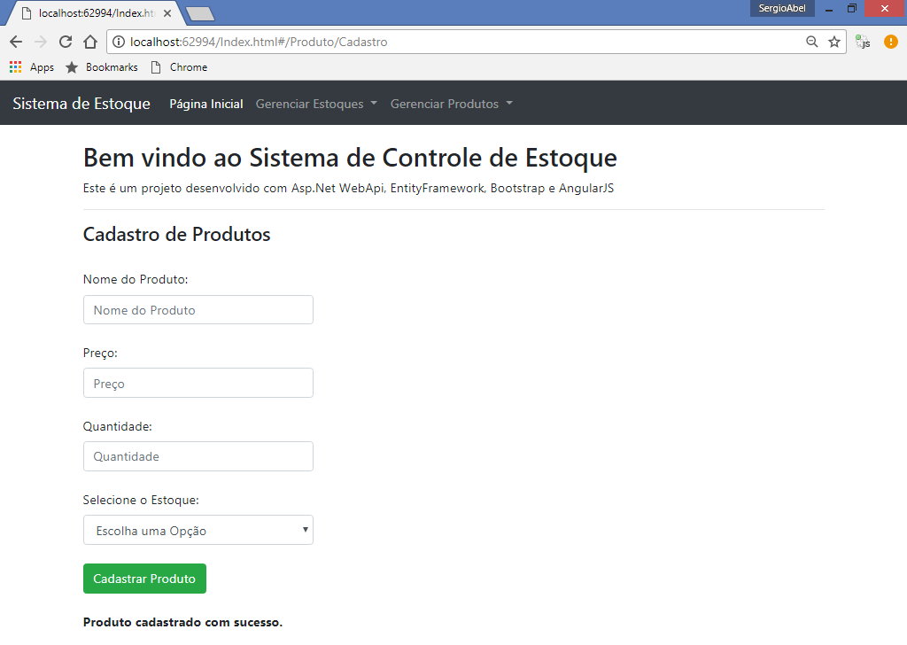

**Consultando produtos:**

app.controller('ProdutoCadastroController',

function ($scope, $produtoServices, $estoqueServices) {

//função para obter a consulta de estoques..

$scope.consultarEstoques = function () {

//executar o serviço de consulta..

$estoqueServices.consultar()

.then(function (d) {

$scope.estoques = d.data;

})

.catch(function (e) {

$scope.mensagem = "Ocorreu um erro: " + e.data;

});

};

//função para cadastrar os produtos..

$scope.cadastrar = function () {

//executar o serviço de cadastro..

$produtoServices.cadastrar($scope.produto)

.then(function (d) {

$scope.mensagem = d.data;

$scope.produto.Nome = "";

$scope.produto.Preco = "";

$scope.produto.Quantidade = "";

$scope.produto.IdEstoque = "";

})

.catch(function (e) {

$scope.mensagem = "Ocorreu um erro: " + e.data;

});

};

//função para consultar os produtos..

$scope.consultar = function () {

//executando a consulta..

$produtoServices.consultar()

.then(function (d) {

//armazenando em variavel..

$scope.produtos = d.data;

})

.catch(function (e) {

$scope.mensagem = "Ocorreu um erro: " + e.data;

});

};

});

-------------------------------------

<h4>Consulta de Produtos</h4>

<br />

<div class="row">

<div class="col-md-12">

<table class="table table-bordered table-hover" ng-init="consultar()">

<thead>

<tr>

<th>Código</th>

<th>Nome do Produto</th>

<th>Preço</th>

<th>Quantidade</th>

<th>Total</th>

<th>Estoque</th>

<th>Operações</th>

</tr>

</thead>

<tbody>

<tr ng-repeat="p **in** produtos">

<td>**{{**p.IdProduto**}}**</td>

<td>**{{**p.Nome**}}**</td>

<td>**{{**p.Preco**}}**</td>

<td>**{{**p.Quantidade**}}**</td>

<td>**{{**p.Total**}}**</td>

<td>**{{**p.NomeEstoque**}}**</td>

<td>

<button class="btn btn-primary btn-sm">

Atualizar

</button>

<button class="btn btn-danger btn-sm">

Excluir

</button>

</td>

</tr>

</tbody>

<tfoot>

<tr>

<td colspan="7">

Quantidade de produtos: **{{**produtos.length**}}**

</td>

</tr>

</tfoot>

</table>

</div>

</div>